Evropski zdravstveni potrošački indeks 2014. (Euro Health Consumer Index 2014):
BJRM pokazuje kako se organizuje e-zdravstvo - ipak, treba da se uradi još mnogo toga

(Brisel, 27. januar 2015)
Bivša Jugoslovenska Republika Makedonija (BJRM) zauzima 16. mesto u Evropskom zdravstvenom potrošačkom indeksu 2014, dobivši 700 od maksimalnih 1.000 bodova, što je rekordni skok od jedanaest mesta u odnosu na poredak iz 2013. godine! Makedonija je sada ispred Italije i Španije, kao i svih balkanskih suseda.
Osmo izdanje EHCI-ja predstavljeno je danas u Briselu u prisustvu Komesara za zdravstvo EU Vitenisa Andriukaitisa. Na vrhu je i dalje Holandija, sa 898 od maksimalnih 1.000 bodova, nakon koje slede Švajcarska, Norveška, Finska i Danska. Istraživanje obuhvata 36 zemalja i Škotsku.
- Uprkos tome što je u mnogim zemljama na zdravstvenu zaštitu potrošeno nešto manje novca, sveukupna delotvornost zdravstvene zaštite i dalje se povećava, objašnjava dr Arne Bjornberg, predsedavajući HCP-a i vođa istraživanja. Prilikom prvog istraživanja 2006. samo jedna zemlja je dobila preko 800 od maksimalnih 1.000 bodova. U 2014. ima čak devet takvih veoma delotvornih zdravstvenih sistema!
Makedonija je dobar primer kako jedna mala zemlja zahvaljujući svojoj čvrstoj rešenosti može da ostvari veliki napredak. E-zdravstvo treba da bude pogonska snaga za brze promene, a na polju Prava i informisanja pacijenata Makedonija nadmašuje čak i bogate zemlje Zapadne Evrope. Lekar u primarnoj zdravstvenoj zaštiti može da u prisustvu pacijenta zatraži pregled kod bilo kog specijaliste ili napredni dijagnostički pregled i da ga potom zakaže. To su usluge koje još uvek ne može da pruži ni većina zemalja sa visokim prihodima. Vreme čekanja u sistemu zdravstvene zaštite manje-više je otklonjeno, za šta su mnoge zemlje takođe veoma zainteresovane.
Preporuke za poboljšanje BJRM
- Uprkos impresivnom napretku na polju e-zdravstva, postoji određeni broj izazova koje je daleko teže savladati primenom brzih i lakih rešenja, upozorava dr Bjornberg. Druge okolnosti su više karakteristične za jednu evropsku zemlju sa niskim prihodima: veoma loši ishodi, sa crvenim brojkama za smrtnost kod velikog broja grupa bolesti kao i za smrtnost novorođenčadi. Poboljšanje na tim poljima iziskuje naporan, dugotrajan rad i trud koji se mora uložiti. Na polju prevencije izgleda da je situacija bolja ali, kao što je to često slučaj, pušenje i dalje ozbiljno ugrožava zdravlje. Nakon impresivnog početka, predstoji sistematski rad kako bi se poboljšali svi delovi makedonskog sistema zdravstvene zaštite!
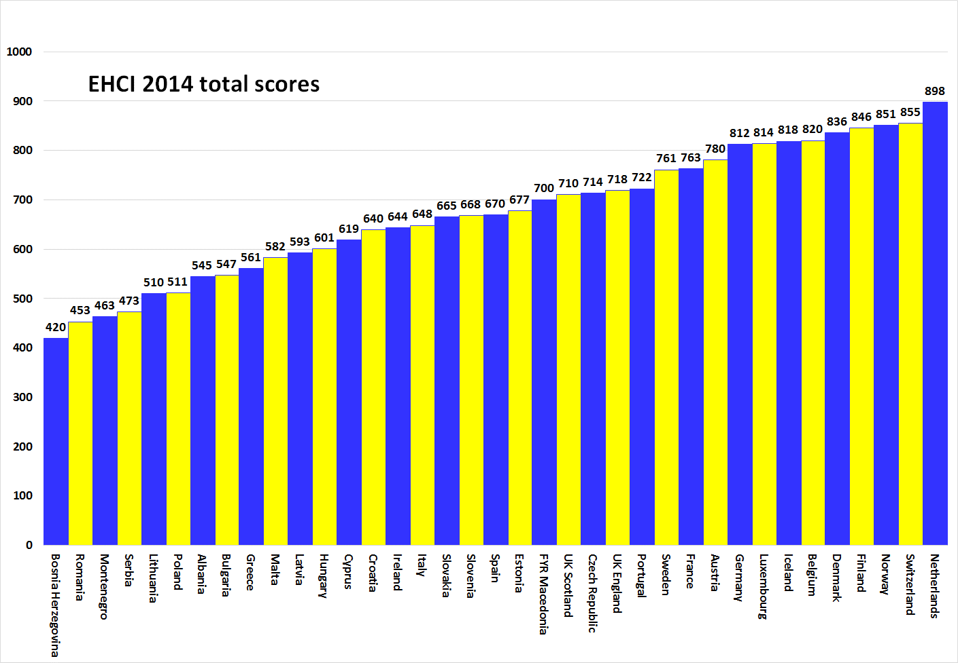

O HCP-u
EHCI je postao standard u praćenju savremene zdravstvene zaštite još od svog početka 2005. godine. Indeks se sastoji od kombinacije javnih statistika, anketa sprovedenih među pacijentima i nezavisnog istraživanja koje je izvršila kompanija Health Consumer Powerhouse Ltd, privatna kompanije sa sedištem u Švedskoj, koja procenjuje delotvornost zdravstvene zaštite u Evropi i Kanadi kako bi podržala jačanje uloge pacijenata i potrošača. EHCI pruža primer jer će se Evropska komisija sistematski angažovati u procenjivanju sistema zdravstva zemalja članica.
EHCI 2014. dobio je podršku zahvaljujući neograničenim grantovima belgijskih kompanija Medicover S.A. i New Direction Foundation.
Materijal EHCI-ja objavljen je na veb-stranici HCP-a: www.healthpowerhouse.com . Taj materijal je dostupan i ko god to želi može slobodno da ga citira, pozivajući se na izvor.
Za pitanja i informacije:
Arne Bjornberg: +46 70 584 84 51; arne.bjornberg@healthpowerhouse.com
Johan Hjertqvist: +46 70 752 18 99; johan.hjertqvist@healthpowerhouse.com
„Mi znamo da Evropski zdravstveni potrošački indeks (EHCI) danas predstavlja glavnu javnu procenu delotvornosti državnih sistema zdravstvene zaštite... Nedavno smo saznali da je Evropska komisija nakon procene različitih pokazatelja ustanovila da EHCI predstavlja najtačnije i najpouzdanije upoređenje“.
Dr Vitenis Andriukaitis, Ministar zdravlja Litvanije, 2013. (od novembra 2014. Komesar za zdravstvo i zaštitu potrošača EU)

© HCP Ltd. 2015.

